文档标识

|  |  |
| --- | --- |
| 项目名称 | 校园通系统安装手册 |
| 版本号 | <1.0> |
| 状况 | <草案> <评审过的> <更新过的> <定为基线的> |

文档修订历史

|  |  |  |  |
| --- | --- | --- | --- |
| 版本 | 修改理由 | 日期 | 编者 |
| 0.1 | 新增 |  |  |
|  |  |  |  |
|  |  |  |  |
|  |  |  |  |

此版本文档的正式核准

|  |  |  |
| --- | --- | --- |
| 姓名 | 签字 | 日期 |
|  |  |  |
|  |  |  |
|  |  |  |
|  |  |  |
|  |  |  |

分发控制

|  |  |  |
| --- | --- | --- |
| 副本 | 接受人 | 机构 |
|  |  |  |
|  |  |  |
|  |  |  |
|  |  |  |
|  |  |  |
|  |  |  |

# 系统概述

## 系统功能

*简单描述系统主要的功能和作用，以及和其他系统之间的关系。*

## 硬件配置

|  |  |  |  |  |  |
| --- | --- | --- | --- | --- | --- |
| 主机 | 型号 | 处理器 | 内存 | 硬盘 | IP地址 |
|  |  |  |  |  |  |
|  |  |  |  |  |  |

*描述系统主机运行的配置及数量*

## 软件配置

|  |  |  |  |  |
| --- | --- | --- | --- | --- |
| 服务器 | 操作系统 | 数据库 | 编译系统 | 其它软件 |
|  |  |  |  |  |
|  |  |  |  |  |

*描述整个系统运行的软件配置，包括操作系统及其版本*

## 系统结构

*本节描述各个子系统的文件系统分区、目录结构以及主要用户，此处假定的用户名和主目录根据实际系统安装创建的用户名和主目录为准。*

### 服务器1

1、文件系统

|  |  |  |
| --- | --- | --- |
| 文件系统 | 空间（512－blocks） | 安装 |
| */dev/hd4* | *2097152* | */* |
| */dev/hd2* | *9175040* | */usr* |
| */dev/hd9var* | *2097152* | */var* |
| */dev/hd3* | *2359296* | */tmp* |
| */dev/hd1* | *8388608* | */home* |
| */dev/halv1* | *4194304* | */tsdb:裸设备（存放数据on RAID）* |

2、目录分布

3、系统用户

|  |  |  |
| --- | --- | --- |
| 用户名 | 组名 | 用途 |
| *db2inst1* | *db2iadm* | *db2 instance管理用户* |
| *nrmbtdba* | *db2iadm* | *数据库用户* |

4、文件列表

其中$HOME=/taskhost/workdir

|  |  |
| --- | --- |
| 文件名称 | 描述 |
| *$HOME/env/dmconfig* | *tuxedo域配置文本文件* |
| *$HOME/env/ubb* | *tuxedo应用配置文本文件* |
|  |  |

### 服务器2

。。。

# 系统软件安装

## 操作系统安装

### SOLARIS的安装

请详细参考sun公司提供的《sorlaris 9安装指南》。

### RED HAT LINUX的安装

请详细参考redhat公司提供的《redhat linux9.0安装指南》

### Win2000的安装

轻详细参考microsoft公司提供的《windows2000 安装指南》

## 开发包的安装

将下载下来gcc3.0的文件解压到 /usr/local/src/gcc-3.0下，然后按照安装手册执行以下命令：  
#mkdir /usr/local/gcc  
#cd /usr/local/gcc  
#/usr/local/src/gcc-3.0/configure  
#make bootstrap  
#make install  
这时候看 /usr/local/bin 和 /usr/local/lib 可以看见已经正常安装了  
需要使用gcc3.0需要修改环境变量：  
我修改了 $HOME/.bash_profile  
添加  
MANPATH=/usr/local/man  
LD_LIBRARY_PATH=/usr/local/lib:$LD_LIBRARY_PATH  
PATH=/usr/local/bin:$PATH  
export MANPATH LD_LIBRARY_PATH PATH  
重新登陆，输入  
gcc -v  
可以看见版本已经变成了3.0  
不过，在编译连接qt应用程序的时候会有问题，估计是目标和库文件的格式问题，重新编译一次QT就OK了

## 数据库安装

### 服务器端DB2　V8.2安装

Linux下DB2 V8.2的安装如下：

第一步：将DB2_V82_ESE_LNX_32_NLV.tar 通过ftp或SSH软件上传至服务器的指定目录下，通过root用户登录服务器，打开一个终端，执行tar xvf DB2_V82_ESE_LNX_32_NLV.tar命令，解压后生成db2_setup、db2_install、db2_deinstall 、db2、doc四个目录。db2_setup为图形安装方式，db2_install为字符安装方式，db2_deinstall执行删除程序。

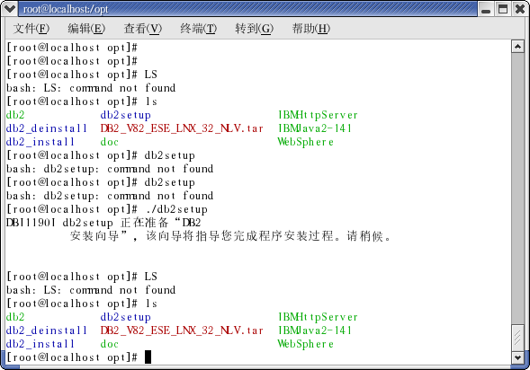

第二步：执行 ./db2setup命令，以图形方式安装数据库。

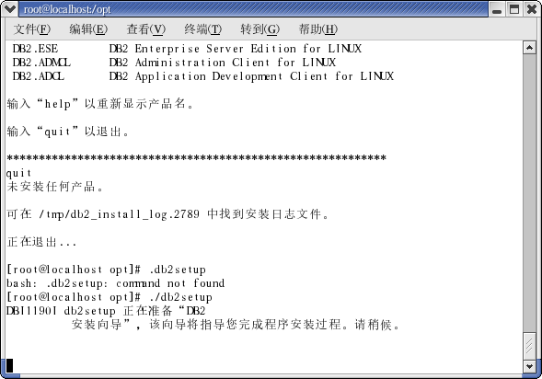

第三步：点击“安装产品”

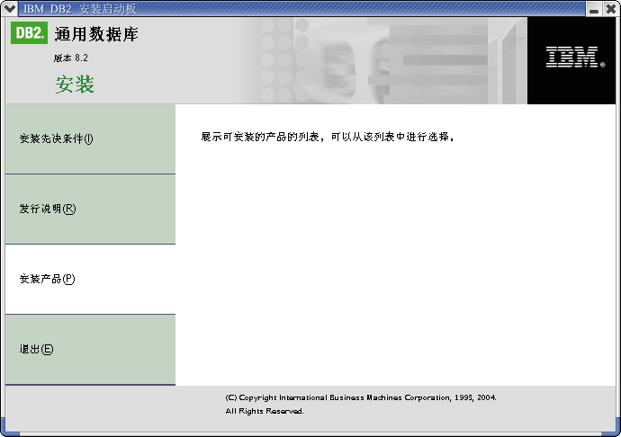

第四步：点击“DB2　UDB企业服务器版”

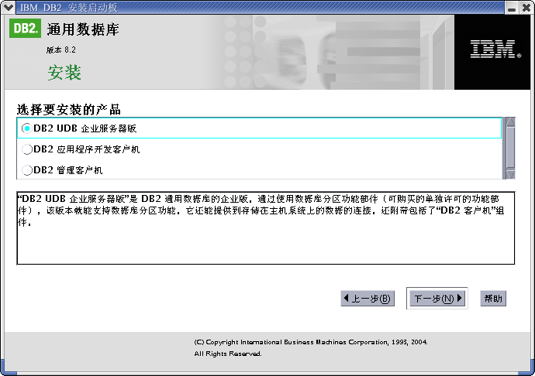

第五步：点击“下一步”

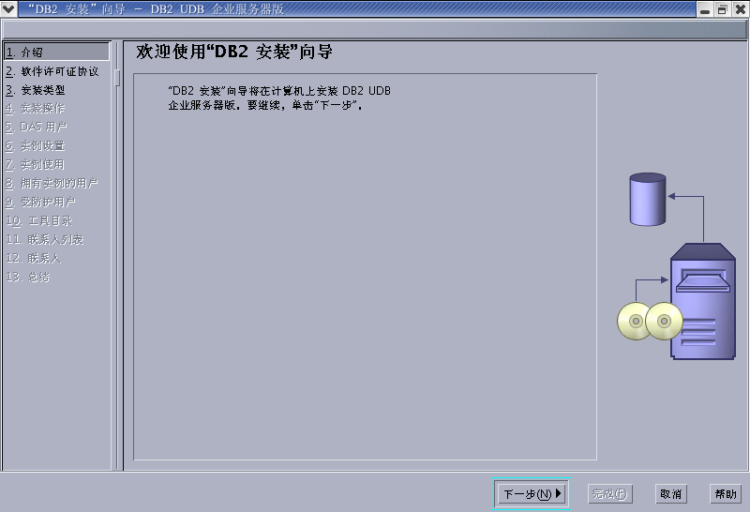

第六步：选择“接受”后点击“下一步”

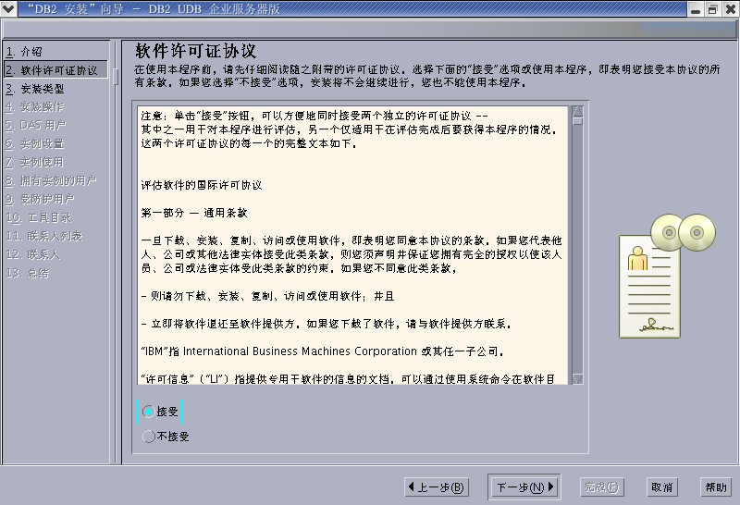

第七步：选择“典型安装”后点击“下一步”

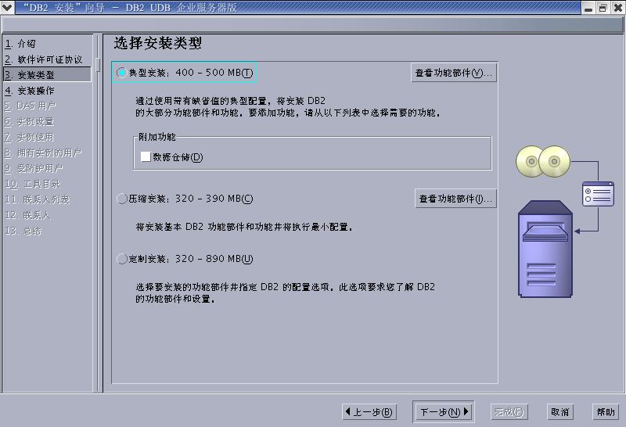

第八步：点击“下一步”

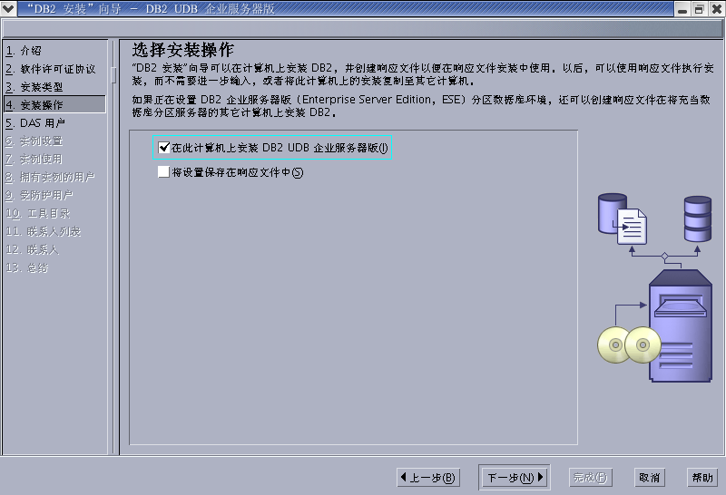

第九步：输入“默认用户”的口令后点击“下一步”

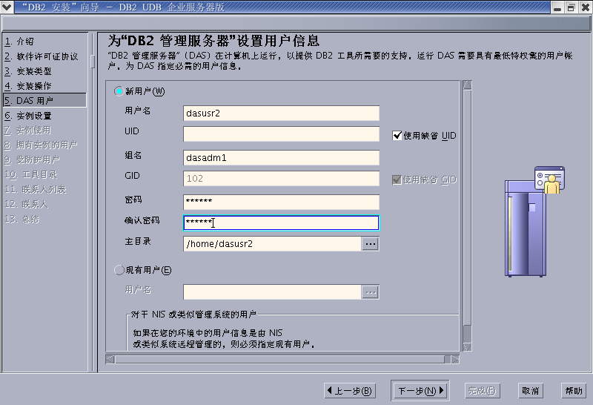

第十步：选择“创建DB2实例”后点击“下一步”

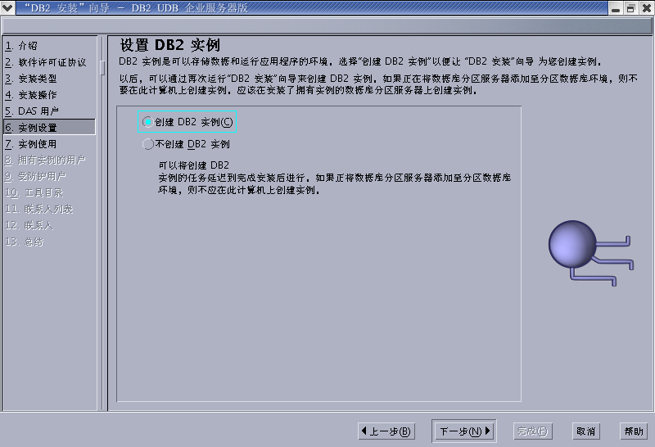

第十一步：选择“单一分区实例”后点击“下一步”

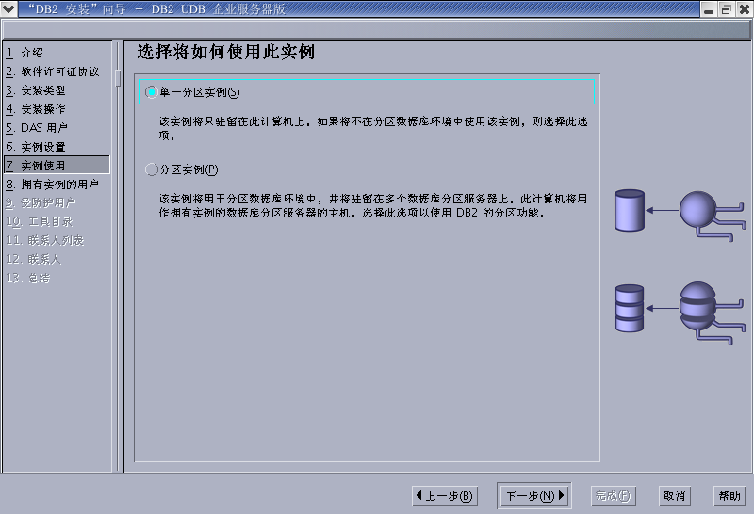

第十二步：输入默认实例拥有者帐户“db2inst1”的口令并设置好“主目录”后点击“下一步”

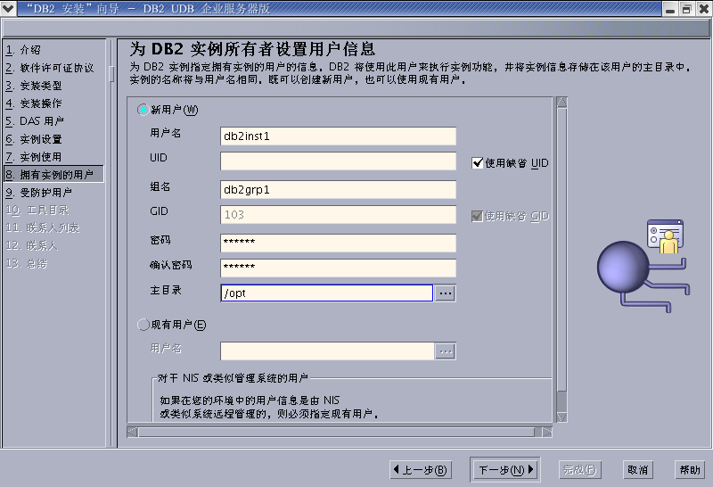

第十三步：输入默认帐户的口令后点击“下一步”

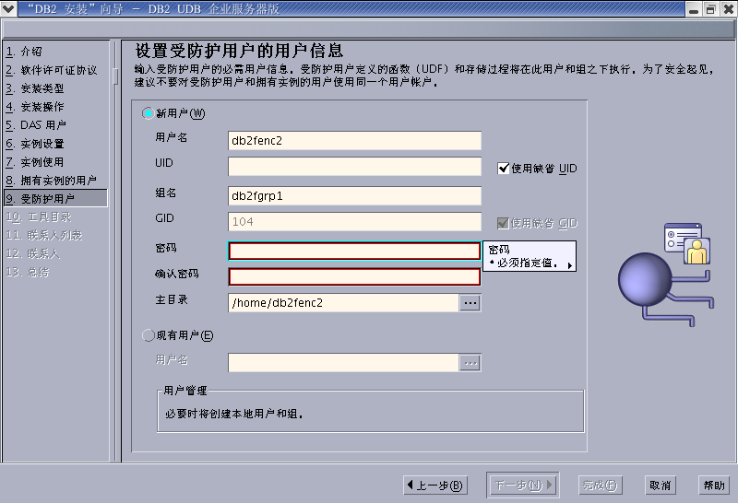

第十四步：点击“下一步”

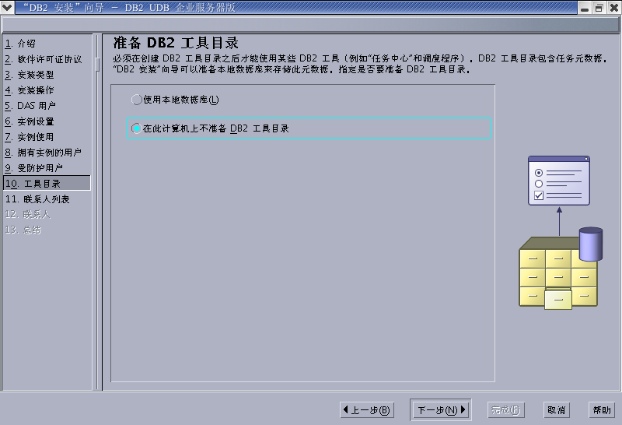

第十五步：点击“下一步”

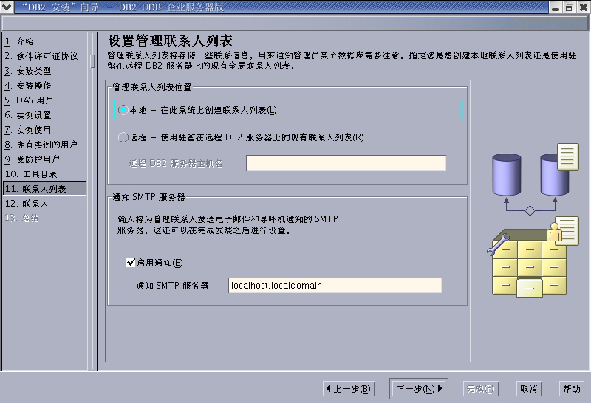

第十六步：点击“下一步”

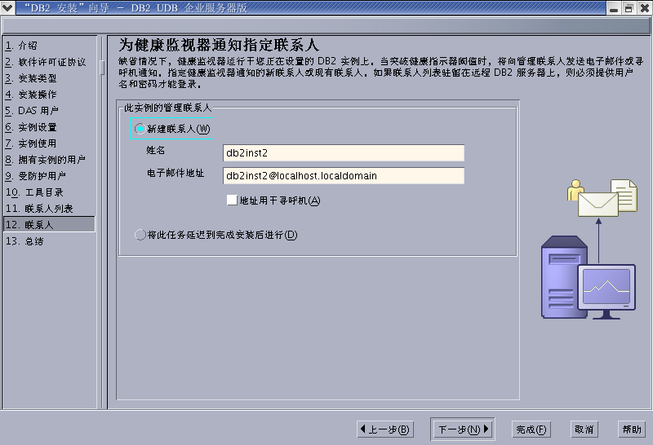

第十七步：点击“完成”开始安装数据库

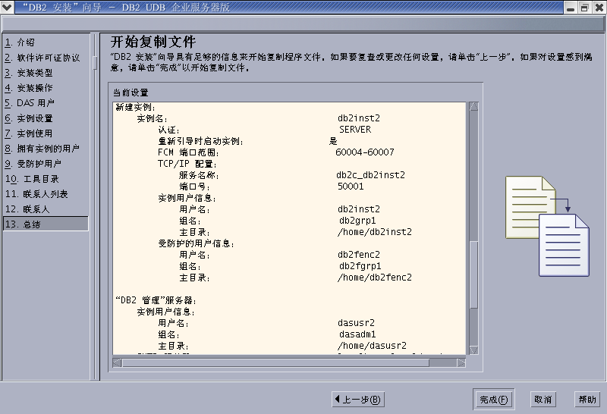

第十八步：点击“完成”后出现安装进度条

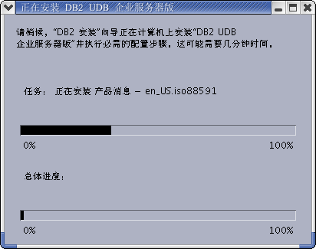

第十九步：出现“安装已完成”界面，点击“完成”，数据库安装完毕。

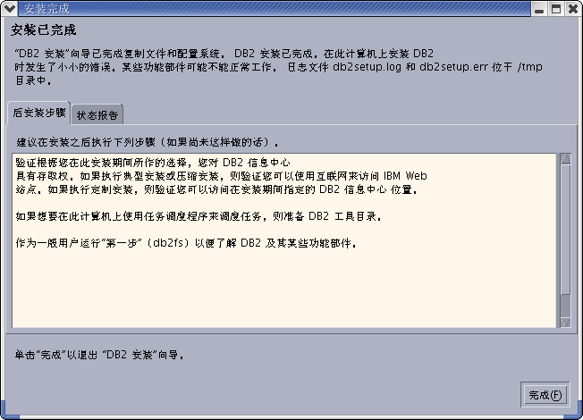

第二十步：安装完成后数据库会自动运行，而且随操作系统启动时自动运行，可以通过“ps –ef|grep db2”命令检查数据库是否已经运行。

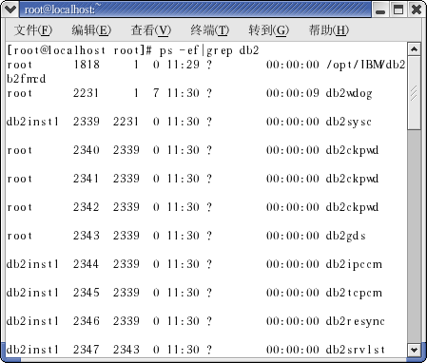

DB2　应用开发包安装

第一步：在终端提示下执行　./db2_install出现如下界面

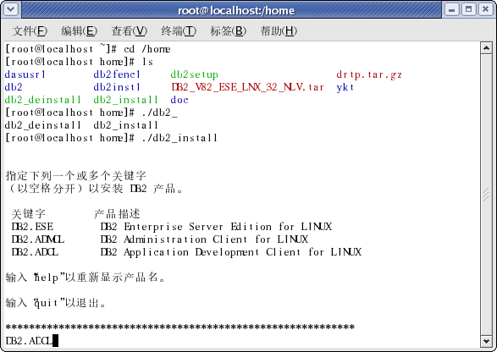

第二步，输入“关键字”的第三项　DB2.ADCL回车后出现如下界面。

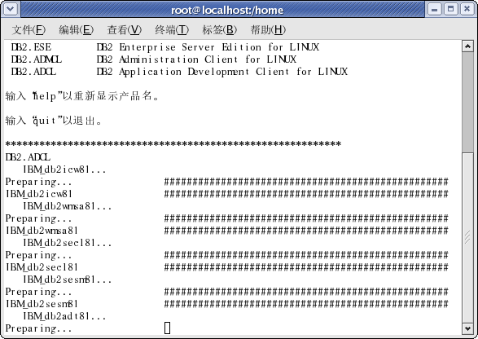

第三步，安装结束后提示安装成功，出现如下界面。

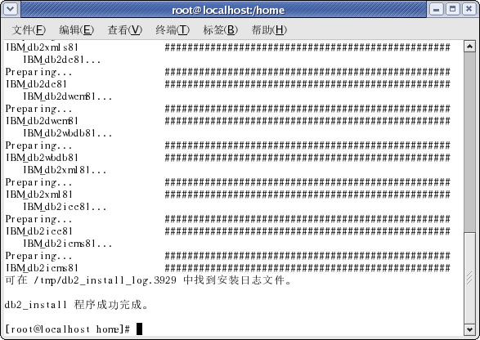

### 客户端的安装

请详细参考IBM公司提供的《DB2 V8 FOR windows安装指南》

### 建立阵列柜分区和文件系统

第一步:服务器安装LINUX

第二步:将阵列柜通过SCSI线连接到数据库服务器

第三步:阵列柜开机

第四步: 数据库服务器开机

第五步:配置磁盘阵列柜

[root@fedora3 ~]# fdisk –l查看硬盘及分区信息

Disk /dev/sda: 5368 MB, 5368709120 bytes

255 heads, 63 sectors/track, 652 cylinders

Units = cylinders of 16065 * 512 = 8225280 bytes

Device Boot Start End Blocks Id System

/dev/sda1 * 1 13 104391 83 Linux

/dev/sda2 14 652 5132767+ 8e Linux LVM

Disk /dev/sdb: 4294 MB, 4294967296 bytes

255 heads, 63 sectors/track, 522 cylinders

Units = cylinders of 16065 * 512 = 8225280 bytes

Device Boot Start End Blocks Id System

通过上面的信息，我们知道此机器中挂载两个硬盘，其中一个是/dev/sda, 另一个是/dev/sdb,/dev/sdb即为阵列柜,目前无任何分区。

[root@fedora3 ~]# fdisk /dev/sdb　操作阵列柜

Command (m for help): m　在这里按m ，就会输出帮助。

Command action

a toggle a bootable flag

b edit bsd disklabel

c toggle the dos compatibility flag

d delete a partition　　　注：这是删除一个分区的动作；

l list known partition types　注：l是列出分区类型，以供我们设置相应分区的类型；

m print this menu　　　　　注：m 是列出帮助信息；

n add a new partition　　　　注：添加一个分区；

o create a new empty DOS partition table

p print the partition table　　注：p列出分区表；

q quit without saving changes　　注：不保存退出；

s create a new empty Sun disklabel

t change a partition's system id　注：t 改变分区类型；

u change display/entry units

v verify the partition table

w write table to disk and exit　　注：把分区表写入硬盘并退出；

x extra functionality (experts only)　 注：扩展应用，专家功能；

Command (m for help): p　　列出分区表

Disk /dev/sdb: 4294 MB, 4294967296 bytes

255 heads, 63 sectors/track, 522 cylinders

Units = cylinders of 16065 * 512 = 8225280 bytes

Device Boot Start End Blocks Id System

Command (m for help): n　创建一个分区

Command action

e extended　　　　　　　扩展分区

p primary partition (1-4)　　主分区

p　　创建主分区,此分区预留做双机热备时使用，不做文件系统。

Partition number (1-4): 1

First cylinder (1-522, default 1): 启始柱面为１

Using default value 1

Last cylinder or +size or +sizeM or +sizeK (1-522, default 522): 5　结束柱面为5

Command (m for help): p　列出分区表

Disk /dev/sdb: 4294 MB, 4294967296 bytes

255 heads, 63 sectors/track, 522 cylinders

Units = cylinders of 16065 * 512 = 8225280 bytes

Device Boot Start End Blocks Id System

/dev/sdb1 1 5 40131 83 Linux

已经创建了第一个分区，接下来创建第二个分区，用于存放数据库。

Command (m for help): n

Command action

e extended

p primary partition (1-4)

p

Partition number (1-4): 2

First cylinder (6-522, default 6): 启始柱面为６

Using default value 6

Last cylinder or +size or +sizeM or +sizeK (6-522, default 522): 结束柱面为522

Using default value 522

Command (m for help): p

Disk /dev/sdb: 4294 MB, 4294967296 bytes

255 heads, 63 sectors/track, 522 cylinders

Units = cylinders of 16065 * 512 = 8225280 bytes

Device Boot Start End Blocks Id System

/dev/sdb1 1 5 40131 83 Linux

/dev/sdb2 6 522 4152802+ 83 Linux

第二个分区创建完成。

Command (m for help): w　　把分区表写入硬盘并退出

The partition table has been altered!

Calling ioctl() to re-read partition table.

Syncing disks.

[root@fedora3 ~]# mkfs.ext3 /dev/sdb2　创建文件系统，用于文件读取操作

mke2fs 1.35 (28-Feb-2004)

max_blocks 1063116800, rsv_groups = 32444, rsv_gdb = 253

Filesystem label=

OS type: Linux

Block size=4096 (log=2)

Fragment size=4096 (log=2)

519168 inodes, 1038200 blocks

51910 blocks (5.00%) reserved for the super user

First data block=0

Maximum filesystem blocks=1065353216

32 block groups

32768 blocks per group, 32768 fragments per group

16224 inodes per group

Superblock backups stored on blocks:

32768, 98304, 163840, 229376, 294912, 819200, 884736

Writing inode tables: done

inode.i_blocks = 16200, i_size = 4243456

Creating journal (8192 blocks):

done

Writing superblocks and filesystem accounting information: done

This filesystem will be automatically checked every 31 mounts or

180 days, whichever comes first. Use tune2fs -c or -i to override.

文件系统创建完成，可以进行文件读取操作。

[root@fedora3 ~]#

[root@fedora3 /]# mkdir db2_data　在　/　分区下建立db2_data目录，用于挂载/dev/sdb2分区。

[root@fedora3 /]# vi /etc/fstab　编辑fstab文件，在机器启动时将/dev/sdb2自动mount到db2_data目录。

# This file is edited by fstab-sync - see 'man fstab-sync' for details

/dev/VolGroup00/LogVol00 / ext3 defaults 1 1

LABEL=/boot /boot ext3 defaults 1 2

none /dev/pts devpts gid=5,mode=620 0 0

none /dev/shm tmpfs defaults 0 0

none /proc proc defaults 0 0

none /sys sysfs defaults 0 0

/dev/sdb2 /db2_data ext3 defaults 0 0

:wq 保存退出。

[root@fedora3 /]#reboot　重新启动机器，测试/dev/sdb2是否可以实现自动挂载。

[root@fedora3 ~]# df –k　列出当前系统挂载的分区

Filesystem 1K-blocks Used Available Use% Mounted on

/dev/mapper/VolGroup00-LogVol00

4741204 3421900 1078460 77% /

/dev/sda1 101086 9045 86822 10% /boot

none 158532 0 158532 0% /dev/shm

/dev/sdb2 4087584 40928 3839016 2% /db2_data

我们发现/dev/sdb2 已经自动mount到/db2_data，阵列柜配置完成。

第六步：将阵列柜通过SCSI线连接到应用服务器

第七步：应用服务器开机

第八步：

[root@fedora3 /]# mkdir db2_data　在　/　分区下建立db2_data目录，用于挂载/dev/sdb2分区。

第九步：

[root@fedora3 /]# vi /etc/fstab　编辑fstab文件，在机器启动时将/dev/sdb2自动mount到db2_data目录。

# This file is edited by fstab-sync - see 'man fstab-sync' for details

/dev/VolGroup00/LogVol00 / ext3 defaults 1 1

LABEL=/boot /boot ext3 defaults 1 2

none /dev/pts devpts gid=5,mode=620 0 0

none /dev/shm tmpfs defaults 0 0

none /proc proc defaults 0 0

none /sys sysfs defaults 0 0

/dev/sdb2 /db2_data ext3 defaults 0 0

:wq 保存退出。

第十步：[root@fedora3 /]#reboot　重新启动机器，测试/dev/sdb2是否可以实现自动挂载。

第十一步：[root@fedora3 ~]# df –k　列出当前系统挂载的分区

Filesystem 1K-blocks Used Available Use% Mounted on

/dev/mapper/VolGroup00-LogVol00

4741204 3421900 1078460 77% /

/dev/sda1 101086 9045 86822 10% /boot

none 158532 0 158532 0% /dev/shm

/dev/sdb2 4087584 40928 3839016 2% /db2_data

我们发现/dev/sdb2 已经自动mount到/db2_data，应用服务器存取阵列柜的配置完成。

### 建立一卡通系统数据库

在DB2的客户端中运行DB2的建库命令，建库的时候需要考虑一下表空间的划分等等信息。

配置第三方的数据库客户端软件，如Quest Central for DB2，运行ykt.txt建立一卡通系统运行所需要的表。

导入一卡通运行需要的字典表。

### 导入字典信息表

在下面的界面中打开导入界面：

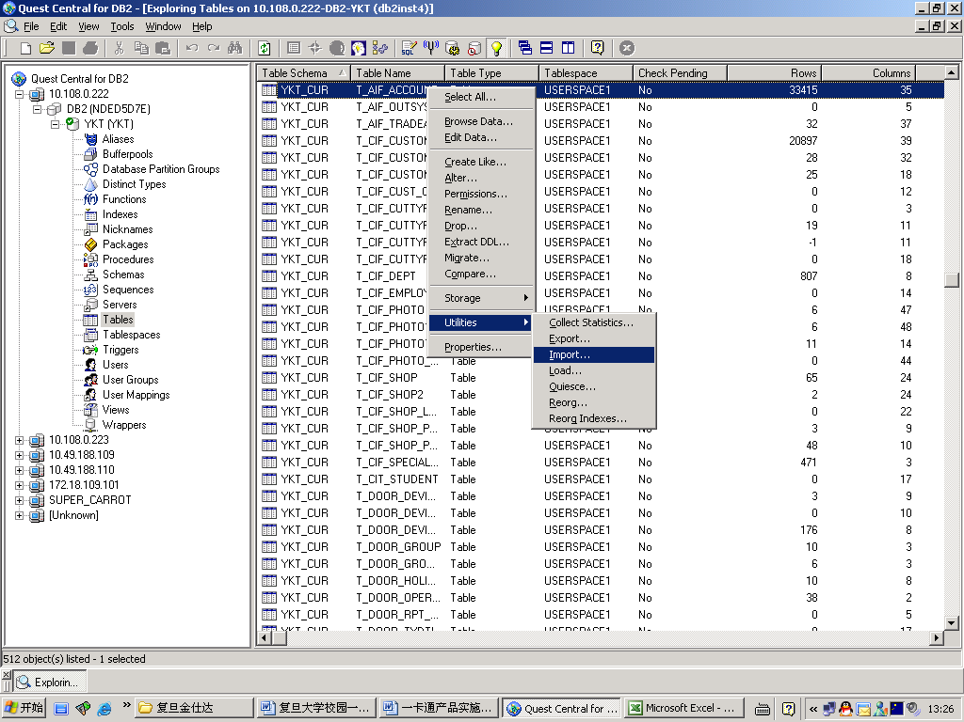

接下来就可以导入字典表了。

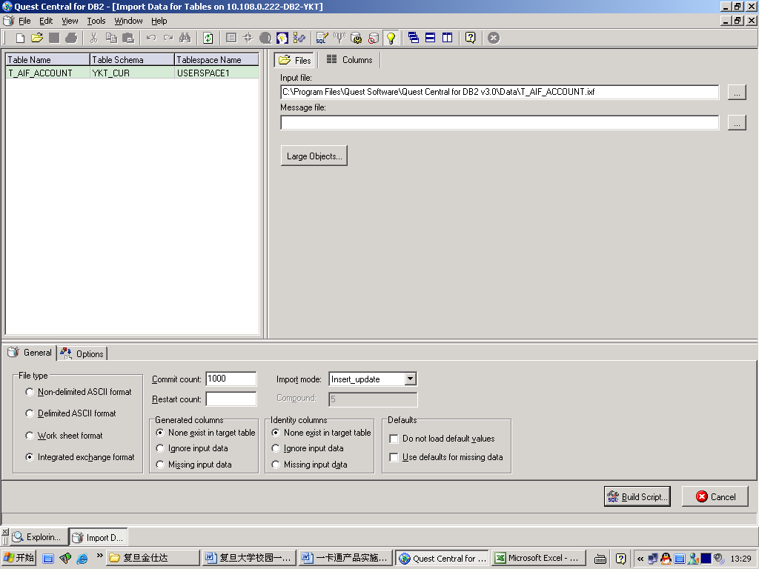

## 其它服务器安装

### Websphere的安装

（请详细参考IBM公司提供的《websphere安装指南》）

解压后运行install出现的界面如下：

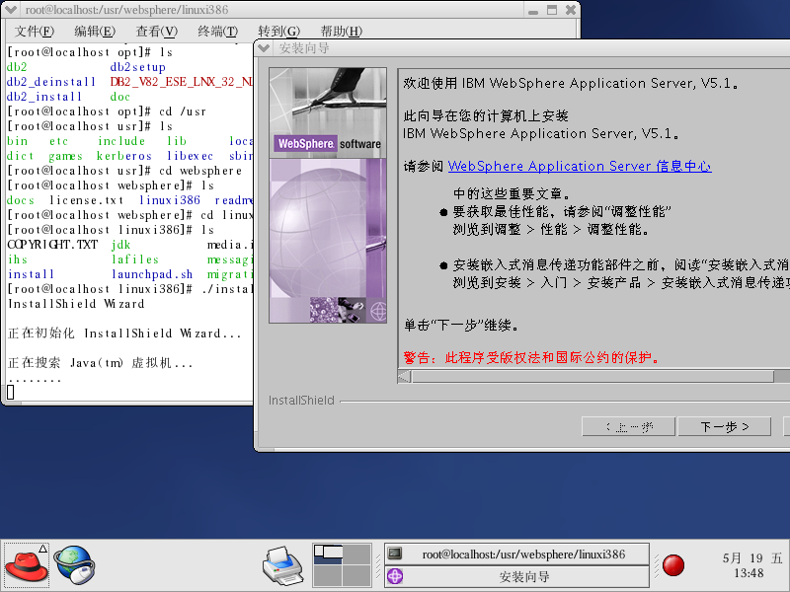

接受许可:

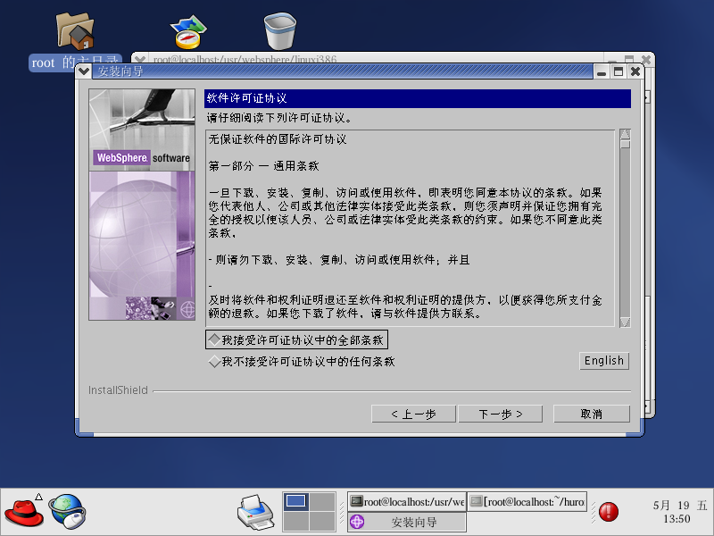

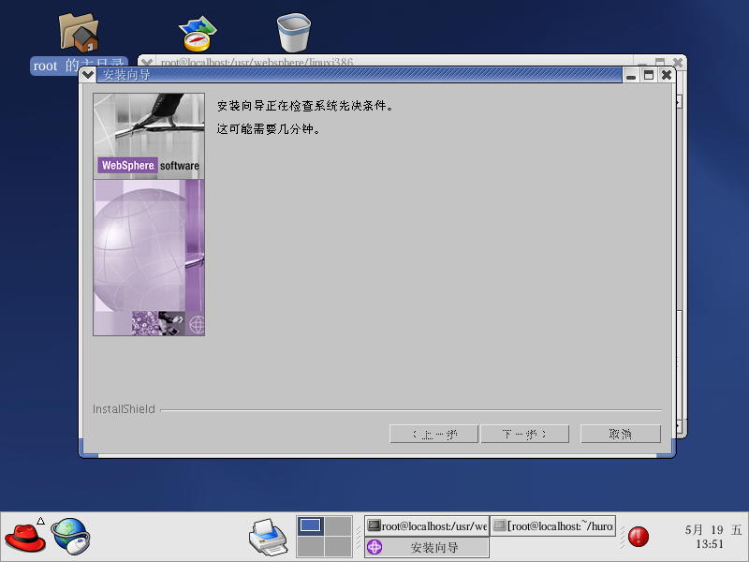

定制需要安装的各个程序：

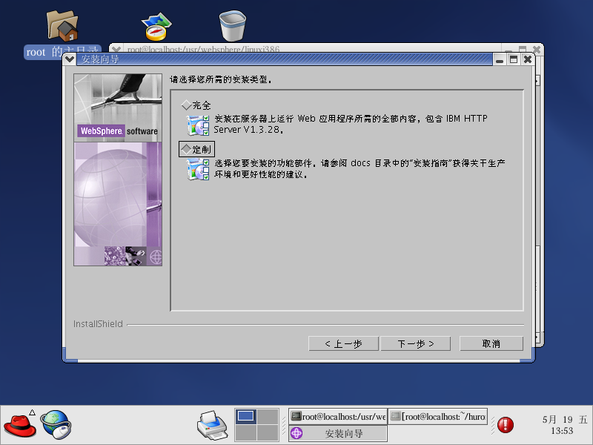

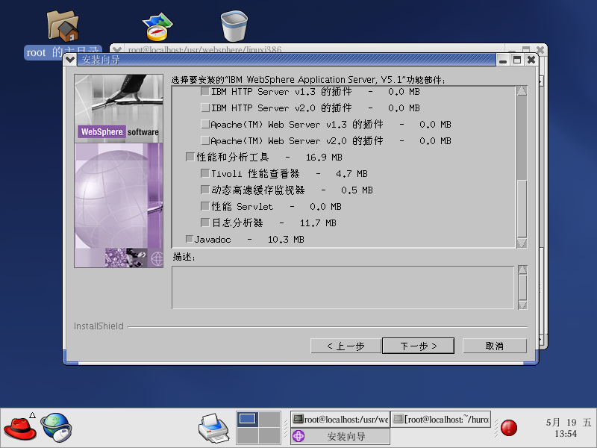

选择安装的界面，一般默认即可。

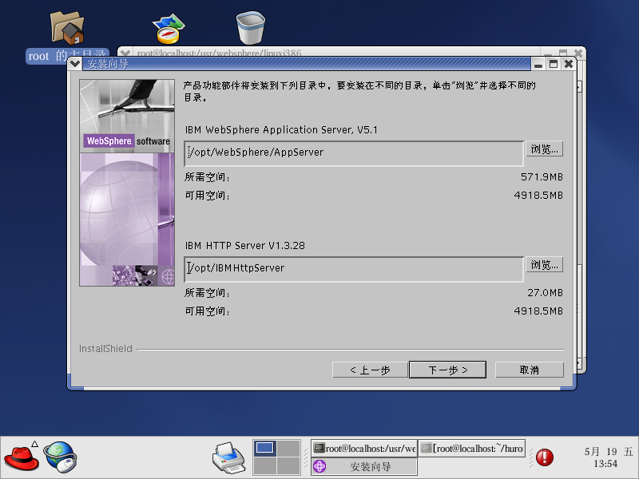

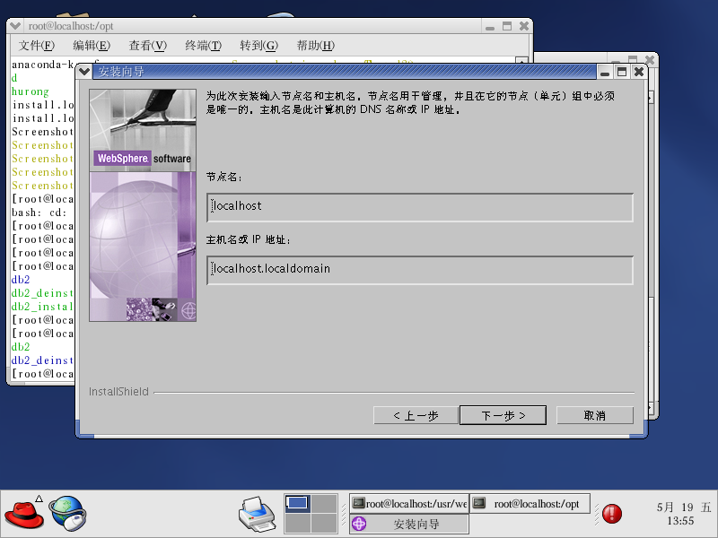

接下来一路next到底就可以了。

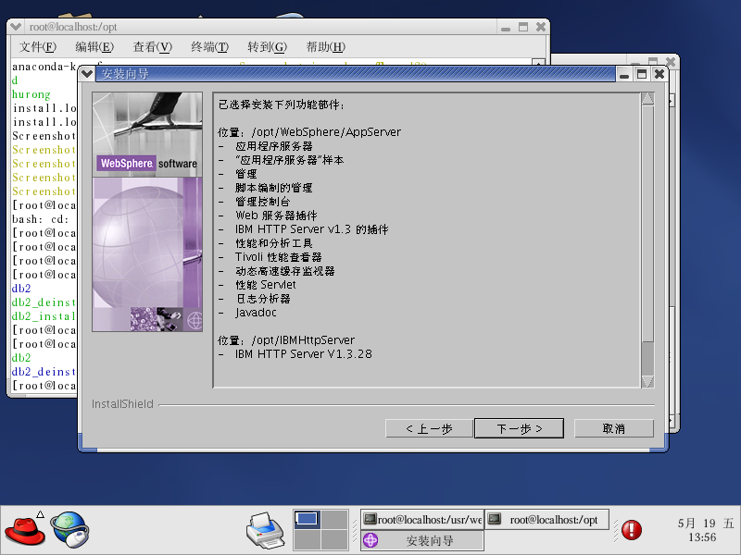

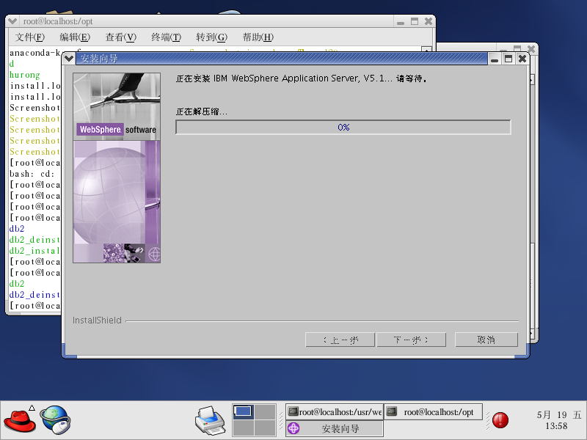

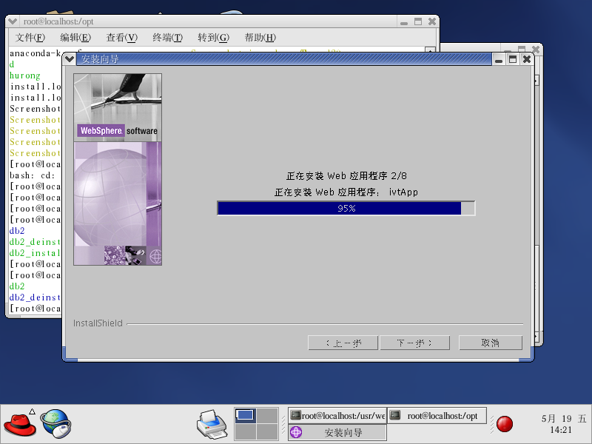

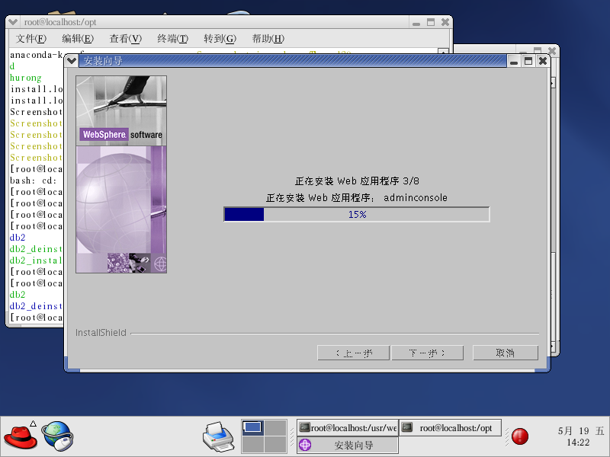

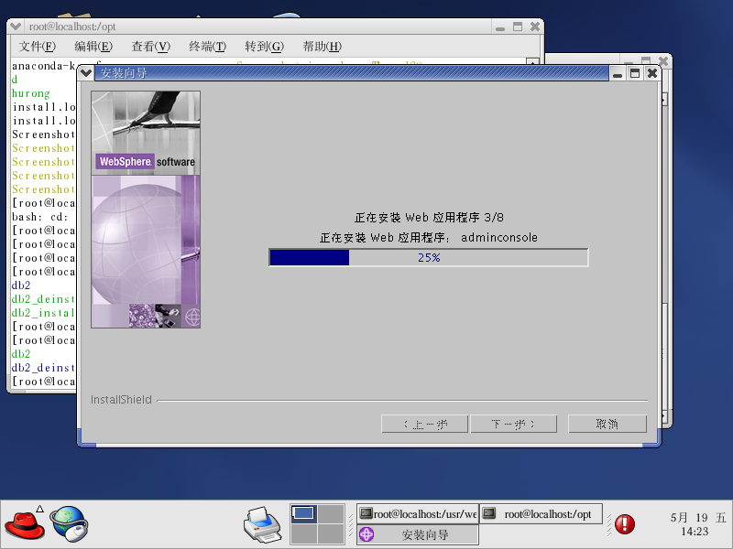

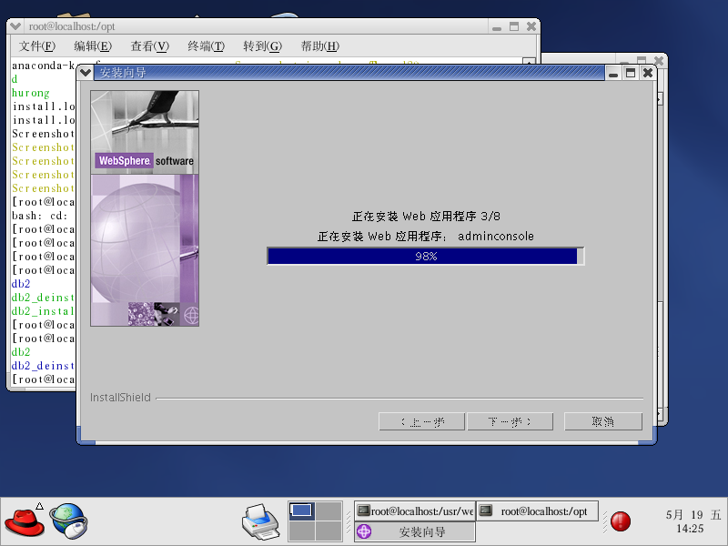

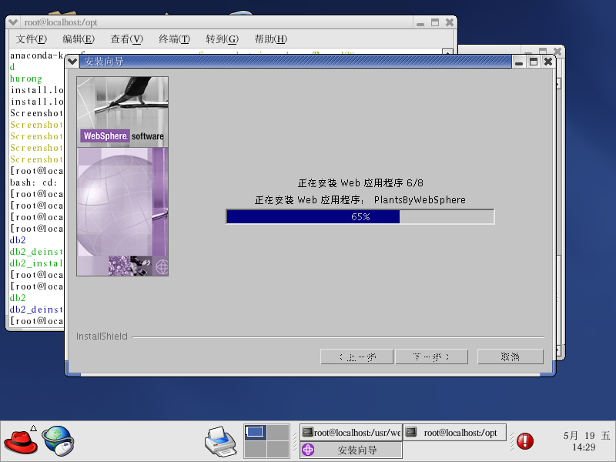

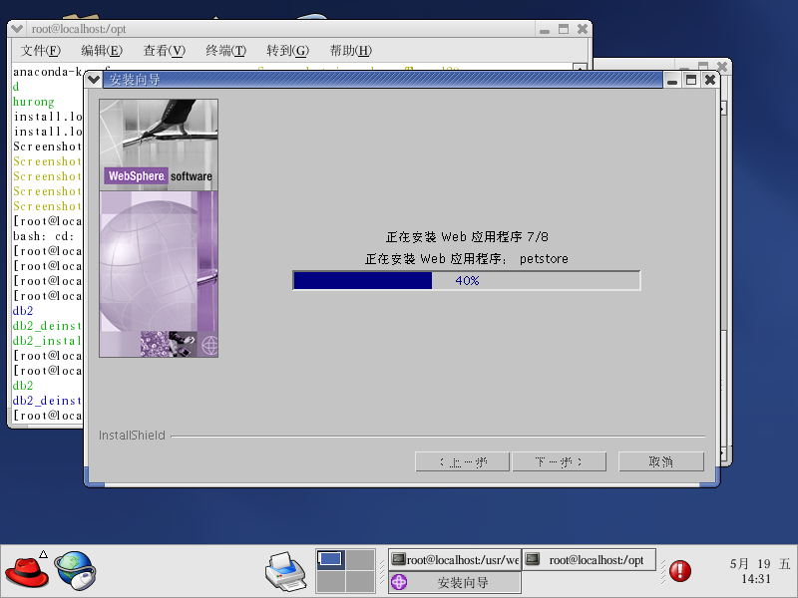

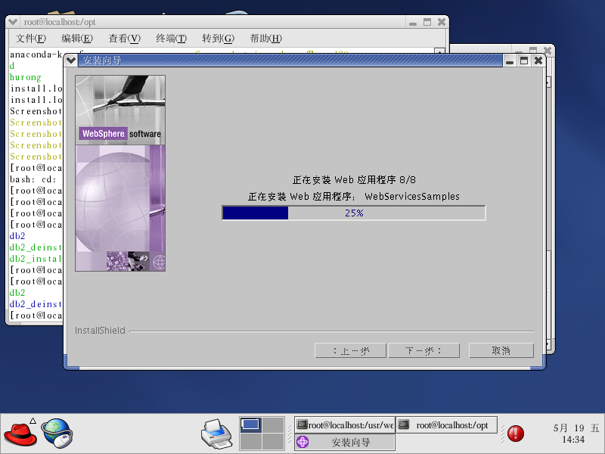

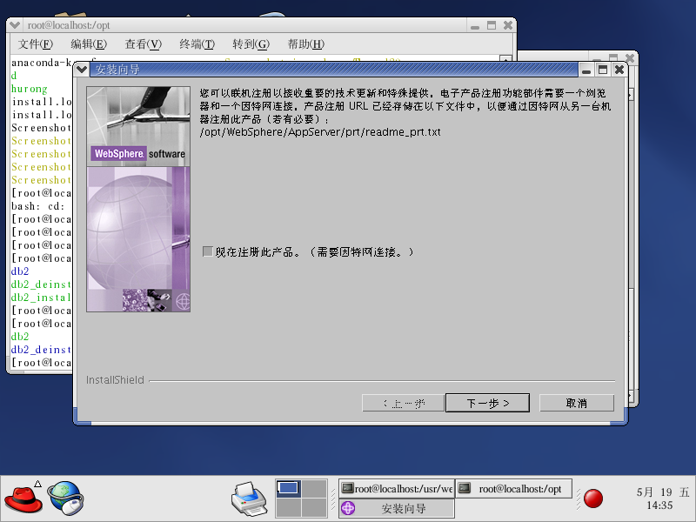

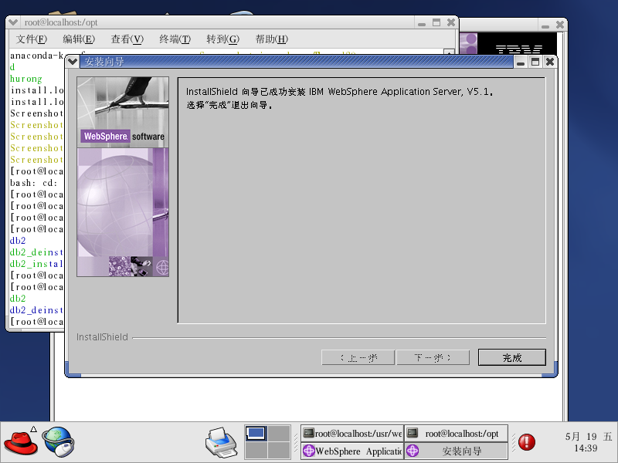

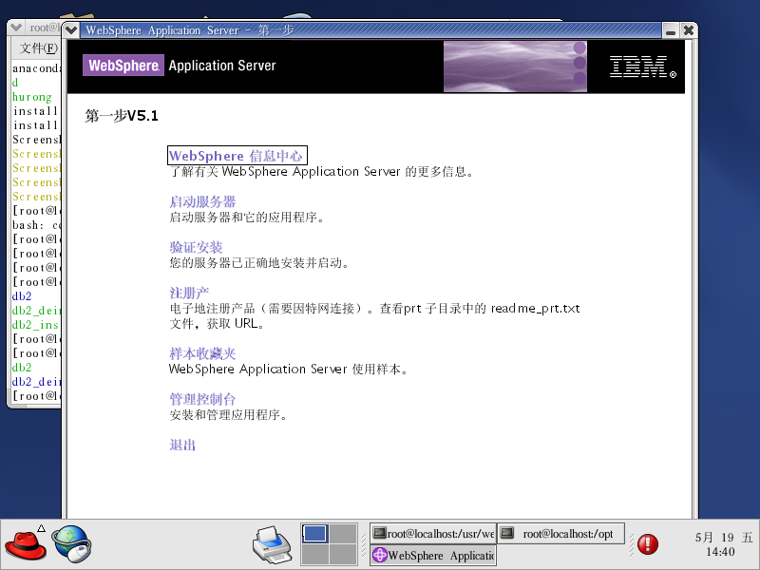

### Drtp通讯服务器的安装

#### 版本

目前安装程序提供4.2.0.6和4.2.1.9两个版本，每个版本都包含执行程序bin, 库lib，以及一个监控程序monitor。其中4.2.0.6是前期使用的版本，4.2.1.9是最新版本，已经经过初步测试。每个版本都提供以下操作系统平台：

* Windows NT
* Solaris
* Linux

#### 安装

拷贝相应平台下bin目录文件到安装位置。对于Windows，还须在该目录下运行drtp.exe –install以将其安装为系统服务。在unix下，以drtp –b启动将以daemon方式运行。

#### 配置

对于每个安装，根据情况修改配置文件drtp.ini中的以下项：

[LOG]

logtype=2 # 1=syslog 2=文件；建议采用1，因为2模式测试不充分

logpath=log # 日志文件目录（目录必须存在），对于windows，应该用全路径

[self]

BRANCH=1501 # 通信平台编号，根据部署规划设置，不能重复

NODE=172.18.99.104 #本机地址，必须填写实际的ip地址，否则监控不到

[center]

counts=1 #上连节点个数

ip1=172.18.99.101 # 上连节点地质

port1=4000 # 上连节点端口

#### 部署

整个系统的通信平台安装应该统一部署，主要是规划其安装地址，节点号，路由关系。目前规划每个校区都安排一台通信服务器，各校区内的通信平台都连接该通信服务器，每个校区的通信服务器都连接邯郸小区的通信服务器。其主要节点拓扑图如下：

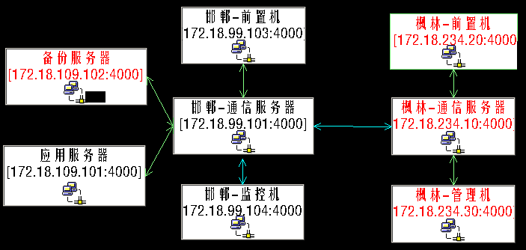

节点清单如下表，其中节点编号规则为：应用服务器用m00n，前置机用m10n，监控机用m20n，其他前台应用程序采用m50n，其中m表示校区（1邯郸，2枫林…），n表示顺序号。

|  |  |  |  |  |  |
| --- | --- | --- | --- | --- | --- |
| 区域 | 节点 | IP地址 | 操作系统 | 节点号 | 路由 |
| 邯 郸 | 通信服务器 | 172.18.99.101 | Linux:ykt/kstar1 | 1000 |  |
| 应用服务器 | 172.18.109.101  10.108.240.100 | Sunos5.9:ykt/ykt | 1001 | 1000 |
| 备份服务器 | 172.18.109.102  10.108.240.101 | Sunos5.9:ykt/ykt | 1002 | 1000 |
| 前置机1 | 172.18.99.103 | Windows2000 | 1101 | 1000 |
| 监控机1 | 172.18.99.104 | Windows2000 | 1201 | 1000 |
| 管理机1 | 172.18.99.102 | Windows2000 | 1501 | 1000 |
|  |  |  |  |  |
| 枫 林 | 通信服务器 | 172.18.234.10 | Linux: | 2000 | 1000 |
| 前置机1 | 172.18.234.20 | Windows2000 | 2101 | 2000 |
| 前台程序1 | 172.18.234.30 | Windows2000 | 2501 | 2000 |
|  |  |  |  |  |
| 江 湾 | 通信服务器 |  |  | 3000 | 1000 |
| 前置机1 |  |  | 3101 |  |
|  |  |  |  |  |

#### 监控

利用提供的监控程序可监控系统中的各个节点的工作情况。将monitor目录拷贝到Windows机器上即可运行。如果部署发生变化，还需对结构图做相应修改。在拓扑图上，运行异常的节点会以红色显示。

#### 测试

整个系统安装完成后，应该测试通信平台系统的连通性，即每个节点的请求都能到达应用服务器节点得到处理并返回响应。如果不能到达，则需查看其路径上的各级通信平台日志。一般问题是该节点的[center]节配置不正确。

如果怀疑是版本问题，可以运行drtpdemo –h ip –p port –i 显示其版本信息。

# 应用软件部署和配置

## 数据库服务器配置

### 数据库服务器的配置

详细请看《复旦大学校园一卡通系统-数据库完全方案》

### 客户端配置步骤

以拍照系统为例说明客户端的数据源配置

打开DB2的配置工具，位于开始------🡪程序----🡪IBM DB2----🡪设置工具下。

单击“使用向导来添加数据库”

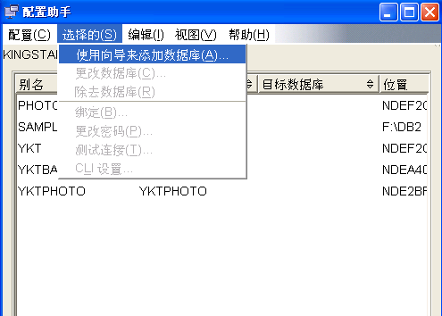

选择人工配置数据库连接

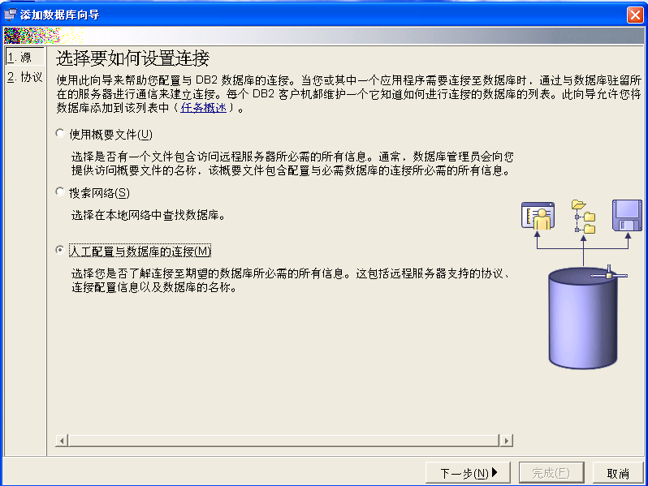

通讯协议选择 TCP/IP

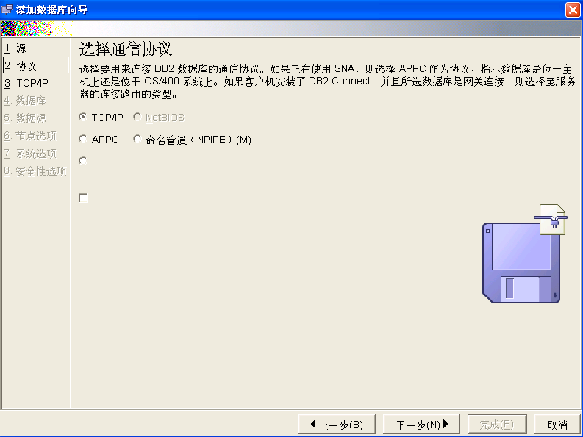

通讯参数的主机名为10.108.0.223 服务名为空，端口号填50000

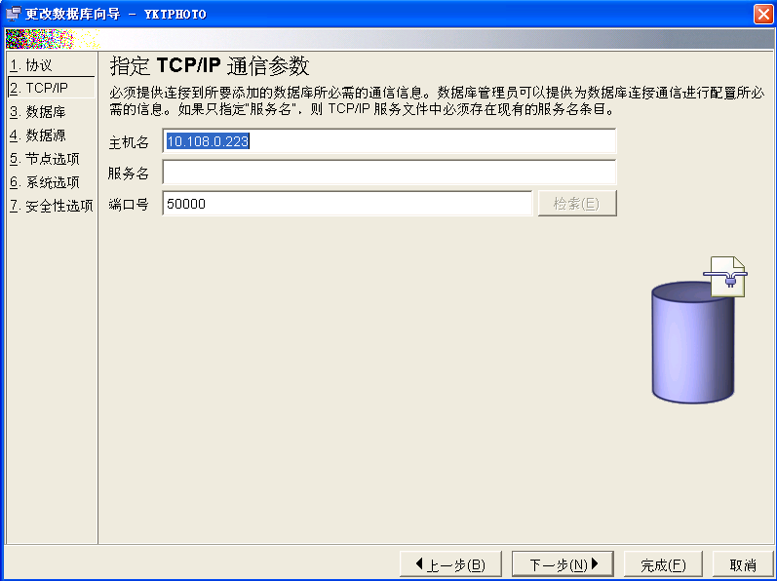

在“指定要连接的数据库的名称”中，数据库名和数据库别名都填入

YKTPHOTO

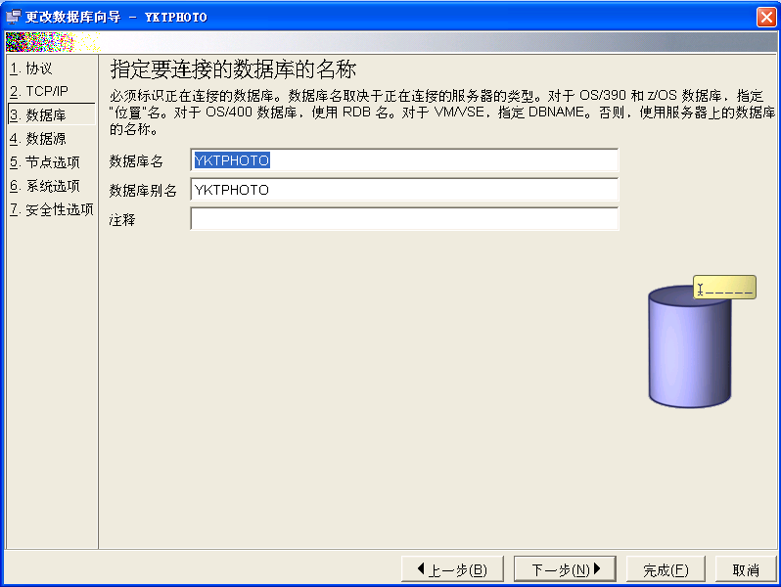

接下来注册ODBC数据源

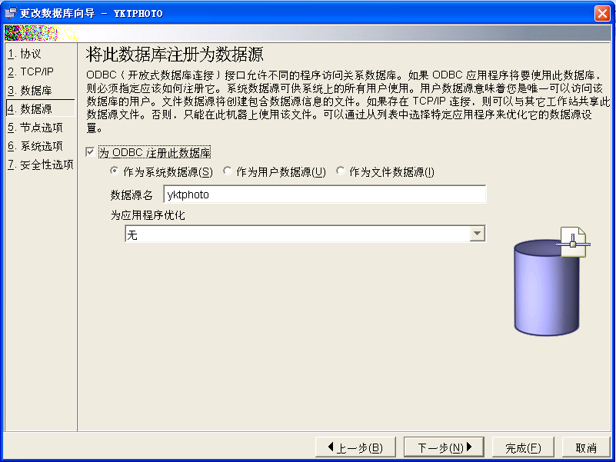

指定节点选项时，选择操作系统为Linux

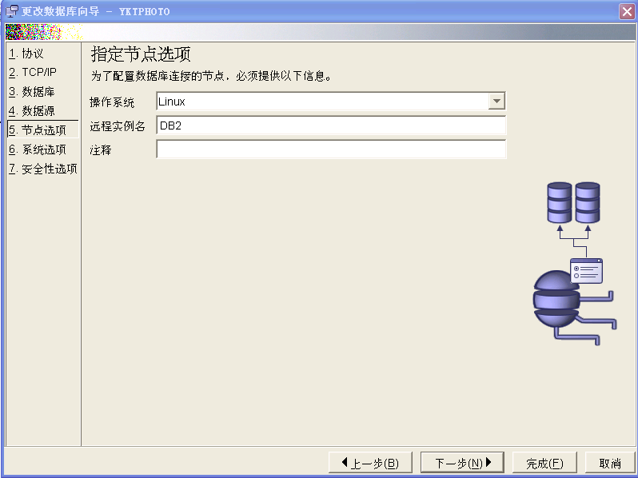

在指定系统选项中填入以下信息

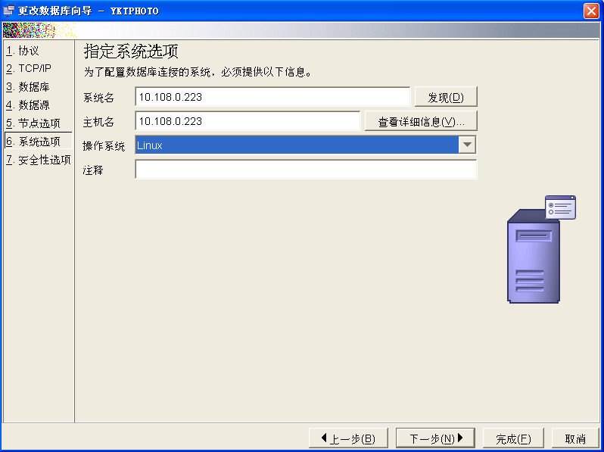

最后使用默认的安全性选项

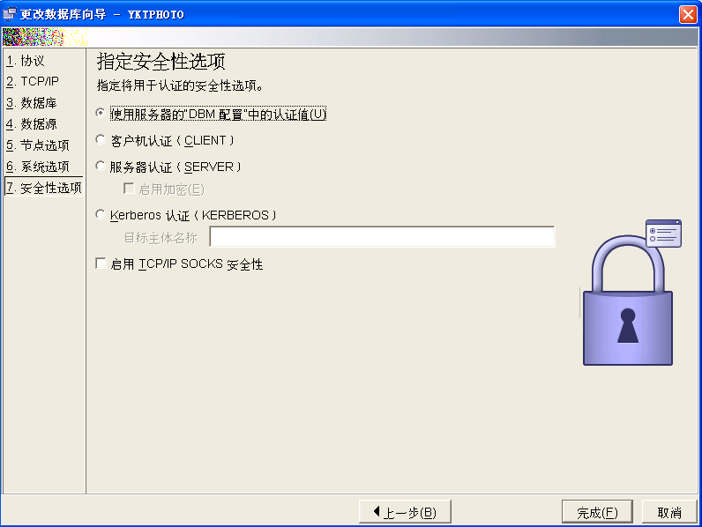

完成以上各部以后ODBC数据源就已经配置好了。

单击“完成”测试刚刚配置的ODBC数据源。

在输入框中输入用户名和密码。

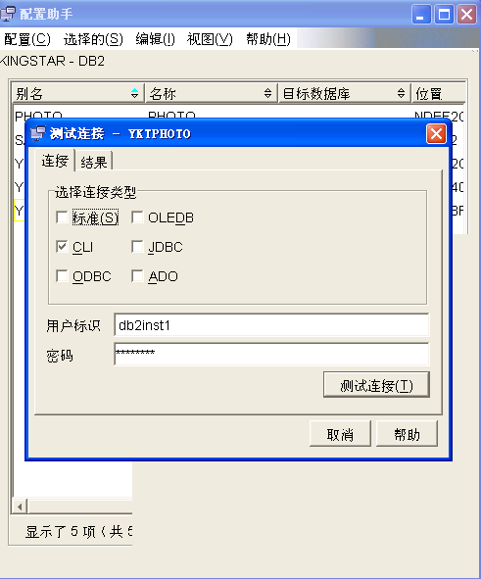

如果用户名和密码正确，单击测试连接时候会提示

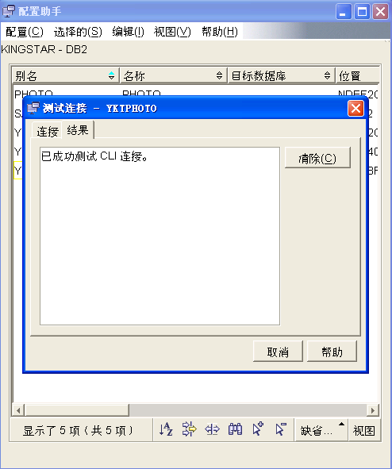

## 应用服务器配置和部署—闻剑

Bcc—bu

### 建立用户

*描述在相应的服务器上建立用户及其环境变量*

### 安装应用服务器程序包

*交易服务器程序包以tar命令建立的包：nrmb.tar。具体安装步骤如下：*

1. *以taskhost用户登录。*
2. *从介质上拷贝交易服务器程序包到用户主目录。*
3. *解开新版本币交易系统程序包，执行命令：$tar xvf nrmb.tar*

### 编译程序

*描述采用什么编译器进行编译，编译的步骤*

### 程序配置文件

•[COMMON]

•// ID : 定义本业务控制中心的ID，在通讯平台上注册特定功能号：APPPORT+ID

•ID=21

•// BASEFUNCNO: 本业务控制中心注册通讯的公共功能号

•BASEFUNCNO=20000

•

•// 本BCC连接的通讯平台有效个数，最多不超过10个

•SERVERCOUNT=1

•

•//SERVERx=用于定义通讯平台的连接参数 <IP>:<PORT>

•SERVER1=172.28.31.104:3000

•SERVER2=172.28.30.204:3000

•// 在记录到日志文件中，消息级别大于等于为本定义的值，则显示到屏幕上

•LOGSHOW=100

•

•// 定义日志文件过期天数，用于系统启动时候删除过期日志文件

•LOGOVERDUE=10

•

•// 后续查询数据存放文件目录：如果定义一定要一个绝对路径，以便多业务控制中心共享这些文件

•FORWARD_PATH=forward/

•

•// 后续查询数据生成后，多久不取则为无效处理，用秒计

•FORWARD_CLEAR=1800

•// REQTIMEOUT：在请求队列中挂了多久，还没有被处理，则丢弃该过期的请求 毫秒计 0-不排除；[1000 - 120000]

•REQTIMEOUT=10000

•

•// 系统中目前由于对各功能分了三个优先级，每个优先级处理模式可以不同，可以采用FIFO或LIFO，0表示用LIFO，1表示用FIFO

•FIFOPROC1=1

•FIFOPROC2=0

•FIFOPROC3=0

•

•//是否需要向一个有效的BU发起一个WRITEAPPINFO的请求，以便BU将本BCC的通讯资料注册到后台数据库系统中 1 需要；0 不需要

•WRITEAPPINFO=1

•

•// 在空闲或BU特别忙碌的时候主控让出来的时间，以毫秒计（注意其处理速度），尽量不要超过10毫秒

•FREEWAIT=5

•

•// 指定需要跟踪的功能号的文件，在本指定文件中的功能号的请求，其各类数据包交换的都将记录到KLG文件中，以便本公司维护人员查询处理状态

•FLOGFILE=flog.txt

•// 本BCC是否需要支持消息推送，1支持；0不需要

•PUSHSUPPORT=1

•// 消息推送记录库存放的路径

•// 空则为./pushdbfs/

•PUSHDBFS_PATH=

•PATIME=10 // 推送消息后，多少时间（秒）内应该能够能够接收到确认数据，否则，retry to send for to-ack record or fail completely

•// BUPORT: 定义提供给BU（业务处理单元）的连接端口号

•BUPORT=6666

•

•// NOVBUWARN: 定义在多少时间内没有等待处理（空闲）的BU，则向前端发送信息提示，缺省为3000毫秒

•NOVBUWARN=3000

•

•// BDFILE: 本处理中心能够处理的功能号及其优先级等的定义文件

•BDFILE=function.lst

•

•// 该类业务处理单元BU启动个数，0手工启动；>0则为本机自动启动

•BUNITS=0

•

•// 如果业务处理单元程序与本程序安装在同一台机器，则配置下面一行，本控制中心将会自动启动BUNITS定义的BU

•BUPROG=bunit\gmsvrall

•

•// BU程序运行目录，用于ksbcc自动启动这些bu程序

•BUPATH=.\bunit

## 应用子系统

### 一卡通前台管理系统安装

#### 安装后目录视图

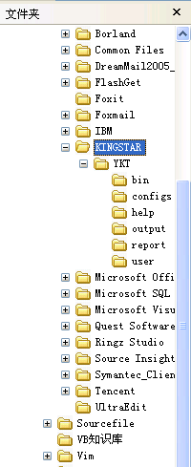

#### 安装步骤

1. 找出最新的前台安装文件，安装文件的文件名是按照ykt_v1.00_加上日期的方式来命名的，如2005-11-2编译的安装就是ykt_v1.00_20051102。
2. 如果系统已经安装了管理程序，系统会提示

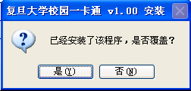

1. 单击 “是”覆盖更新原来的文件。如果未安装，则选择next到底。
2. 选择next 到底，直到安装完成。
3. 安装成功后，将安装目录\$bin_path\configs\zsmartcard.in改名为smartcard.in
4. 运行桌面上快捷方式“复旦大学校园一卡通”就可以了。

### 三九前置机安装

在一卡通管理平台中注册三九前置机子系统。注意要填写正确的IP地址和MAC地址，如果填写有误，三九前置机可能不能正常工作。

完成系统注册后，可以将三九前置机程序拷贝到前置机工作站上，使用前需要修改一下注册项：

[REGISTER]

REGISTERNO=

KEY=

REGISTER=0

一旦子系统注册成功，前置机会自动将获得的秘钥等信息写入各个单元项。

运行run.bat文件，前置机开始工作。

### 签到管理系统

暂无-略

### 圈存系统安装

#### 解锁系统

1. 系统必须可以使用鼠标
2. 在“开始”按钮上点右键，选择“资源管理器”，进入D：盘，双击“goback.reg”文件。
3. 打开D:\wom51下的“windows优化大师”，在“系统性能优化”＝》“系统安全优化”中，解锁以下几项：
4. “更多设置”：去掉“禁用MS-DOS方式”选项

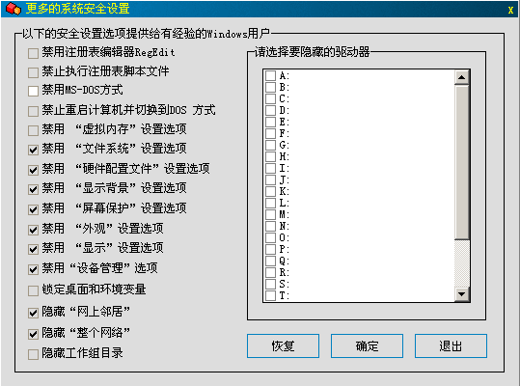

1. 重新启动计算机

#### 锁定系统

1. 双击D:盘下的touch.reg文件。
2. 打开“windows优化大师”， “系统性能优化”＝》“系统安全优化”＝》“更多设置“,选中以下几项，保存

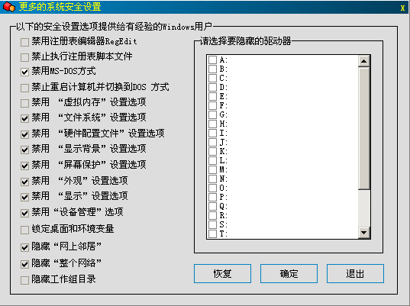

1. 打开“应用程序“选项，去掉除了”启动“以外所有的选项，保存。
2. 打开“开始菜单“选项，去掉除了”关闭系统“以外所有的选项，保存。
3. 重新启动计算机

#### 全新安装

1. 启动计算机，在自检过程中，当屏幕显示如下“To restore system press F11”时，按“F11”，然后按“确定”进行系统恢复。
2. 第一次进入系统时最好拿掉鼠标，进入系统时会提示没有鼠标，先选择“以后不再提示“，然后进入系统。接上鼠标重新启动。
3. 如果计算机名重复，请先修改计算机名。设置系统IP与网关。记住再恢复系统前先记下原先的IP、网关、子网掩码。
4. 安装D:\更新安装\nl8900setup\下的程序。
5. 进行D:\更新安装\nl8900正常版本\ 将nl8900.exe快捷方式加入“开始“菜单的”启动“中。
6. 重新启动计算机，检查是否安装成功.

#### 升级安装

1. 升级前先解锁系统。
2. 升级D:\更新安装\nl8900正常版本\nl8900.exe文件即可。

#### 修改配置文件

修改ini目录下的system.ini文件

将[system]下的hostip设置为drtp的ip地址就可以了。

[SYSTEM]

#调试开关:0 不写日志,1写必要日志：系统出错等信息

#2记录包日志等,3记录交易信息,4交易其他有关调试信息,5所有日志

#级别：0-1-2-3-4-5

DebugLevel=0

HOSTIP=172.18.99.101

HOSTPORT=4000

HOSTTIMEOUT=60

REQUESTNO=900077

MAINFUNC=9998



### WEB系统安装

WEB系统包括领导查询系统、综合查询系统、多媒体查询系统、监控系统

1. jdk安装

下载版本是1.4的jdk for linux 文件为j2sdk-1_4_2_04-linux-i586。

直接执行bin文件 建议目录 /usr/local

然后编辑.Bash_profile 配置jdk

export JAVA_HOME=/usr/java

export PATH=$PATH:$JAVA_HOME/bin

export JAVA_OPTS=-Djava.awt.headless=true

然后执行一下bash_profile

在终端提示符下输入Java –version 需要出现java的版本号说明安装成功。

1. tomcat安装  
   将jakarta-tomcat-5.0.28.tar直接解压到指定目录即可。 建议目录/usr/
2. web应用程序安装（少多媒体查询和监控配置步骤）

删除tomcat/webapps下面所有的东西

把advquery-sd 和 ecard-sd 放到tomcat下面

删除tomcat/conf/Catalina/localhost/下面的所有xml文件

把a.xml e.xml 拷贝到tomcat/conf/Catalina/localhost/下面

修改a.xml中docBase 到 advquery-sd所在的位置

修改一下e.xml中docBase 到ecard-sd所在的位置

修改e.xml中的db2数据库username /password/URL到指定的数据库

打开/advquery-sd/WEB-INF/classes/hibernate.cfg.xml中username /password/URL

Ok了启动tomcat

### 语音电话查询系统安装

1. 安装语音卡驱动
2. 安装DJDBDK文件夹中SDK文件夹中的驱动程序，安装成功以后再设备管理器中显示为黄色的问号，成功安装后显示为黄色的问号，注意，问号中没有感叹号！
3. 驱动安装好以后，点击开始-
4. 点击开始程序中的D160A的驱动程序，打开AUTOCHECK，点击PCI类型按钮，程序检测语音卡的类型后，点击SAVE AND EXIT。保存
5. 安装网关
6. 安装网关（DISK1），序列号见安装说明
7. 将RUN文件夹中的文件COPY到安装目录下，覆盖掉原有的文件
8. 修改网关配置IP ，找到SPXSWITCH.INI文件，修改其中IP1、PORT1、MAINFUNCTION1参数值。如下所示：

IP1=10.255.254.5　此IP是后台数据库的IP地址。

PORT1=4000　　　　此端口是后台YKT业务运行的端口。

MainFunctionNo_VC=8001此参数是后台YKT业务运行的功能号。

1. 修改CLIENT文件夹中IP

[config]

//newphone服务器地址

ip=10.49.188.15

其中服务器的IP地址，就是语音服务器的IP。

1. 启动复旦金仕达网关程序

六、先启动SERVER，再启动CLIENT；

连接成功以后SERVER和CLIENT的运行日志中会提示连接成功

七、此时CLIENT会显示线路等待中，拨入电话即可。

注意事项：

1. 驱动如果正确安装后，启动CLIENT不会显示“有错误，请检查”
2. 如果需要修改电话的接入线数，在CLIENT的CONFIG文件中，//线路数量

linecount=1；修改其中线路数即可。

八、安装问题汇总：

1. 驱动程序问题

安装驱动后，会出现黄色的问叹号!

运行程序--〉DJDBDK--〉选择合适型号的卡--〉aotucheck，选择扫描isa或pci

然后保存设置。

1. 检测卡是否安装好？

运行程序--〉DJDBDK--〉选择合适型号的卡，演示程序。

#### 拍照程序

安装前首先配置一下ODBC数据源。然后修改程序的配置文件，配置文件如下：

[DATABASE]

DATASOURCE=photo

conn=Provider=IBMDADB2.1;Password=db2inst1;

User ID=db2inst1;Data Source=yktphoto;Location=10.108.0.223:50000;Mode=ReadWrit

将连接字符串配置成如上的连接，双击photo1.exe就可以运行了。程序如下：

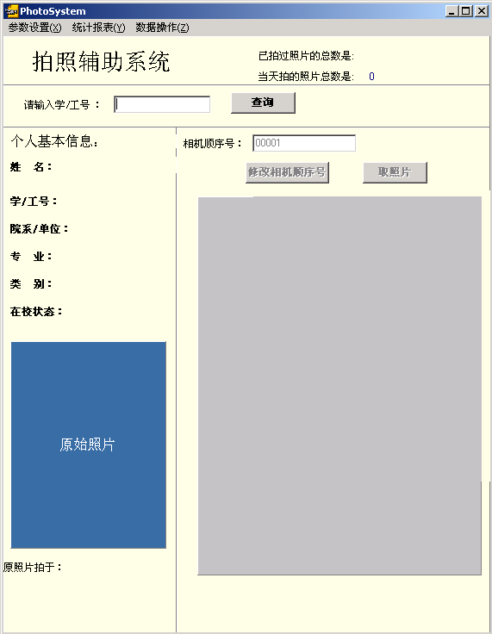

#### 照片打印程序

配置完ODBC数据源后，检查一下程序的配置文件是否如下：

[DataBase]

conn=Provider=IBMDADB2.1;Password=db2inst1;

User ID=db2inst1;Data Source=yktphoto;Location=10.108.0.223:50000;Mode=ReadWrite

配置成功后，双击printcard.exe就可以运行程序，程序的界面如下：

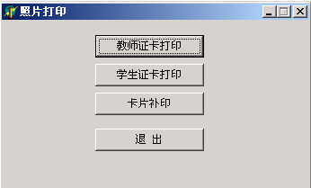

教师卡打印：

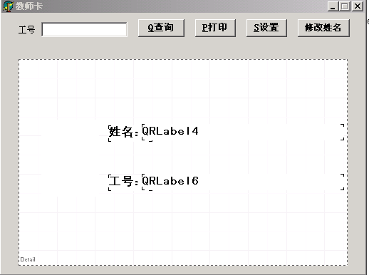

学生卡打印：

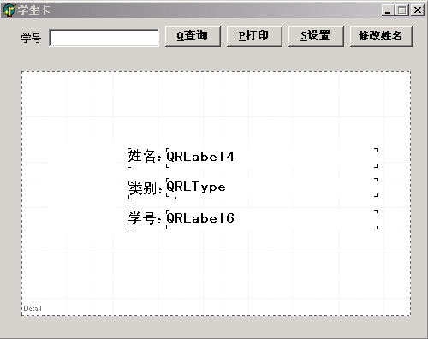

### 通用前置—汤成

### 授权卡密钥生成程序—汤成

授权卡秘钥是一卡通平台运行的基础和核心，该秘钥是用来计算卡的秘钥的。运行的程序如下：

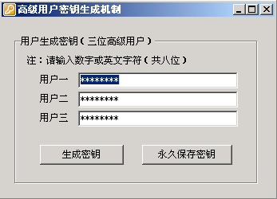

种子秘钥由三段随机的字符串组成。

### 授权卡发卡程序—汤成

授权卡分两种一种是管理卡，另外一种是商户卡。商户卡主要是让商户授权终端设备的，当Pos机不能正常签到时，商户管理人员就可以使用该授权卡进行授权设备签到。

管理卡一般是一卡通管理中心的人员使用的，用于授权一系列如卡充值，交易充正等比较敏感的交易。界面如下：

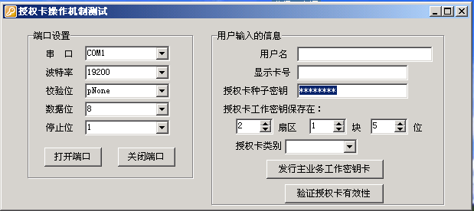

### 一卡通卡初始化程序—汤成

客户直接从卡制造商那边买到的是裸卡，在使用前必须先要初始化一下。初始化的界面如下：

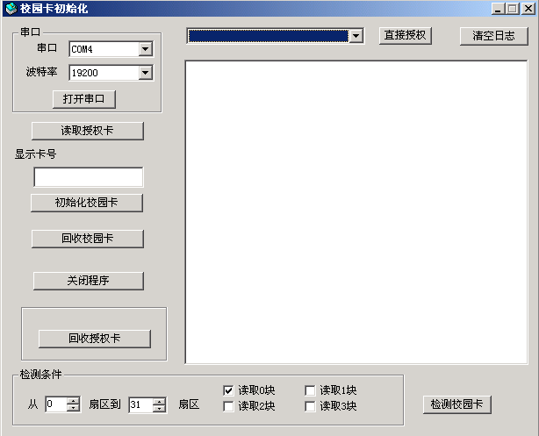

### 三九程序（用于调试LPORT和POS机）

#### Ipdemo

将源程序拷贝后，直接双击demo.exe就可以运行程序了。程序的界面如下：

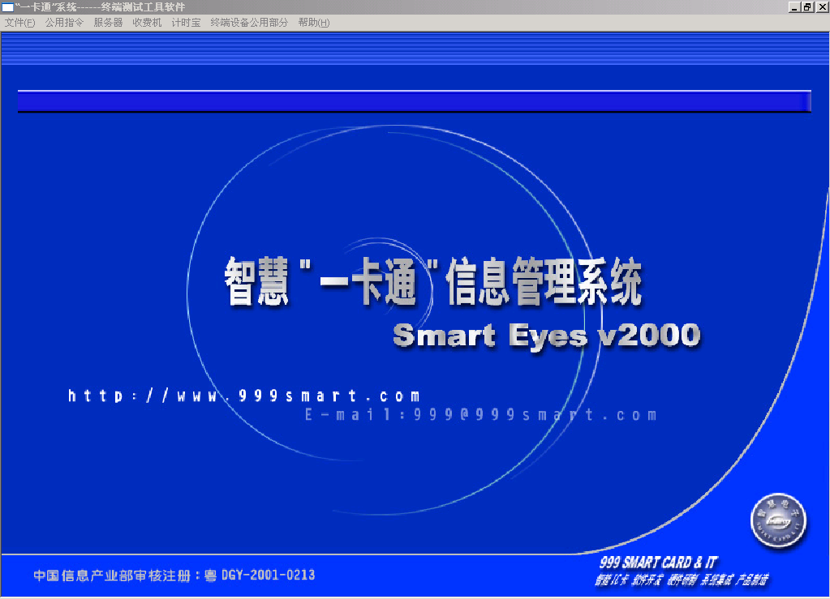

服务器的参数设置可以用下面的界面中处理：

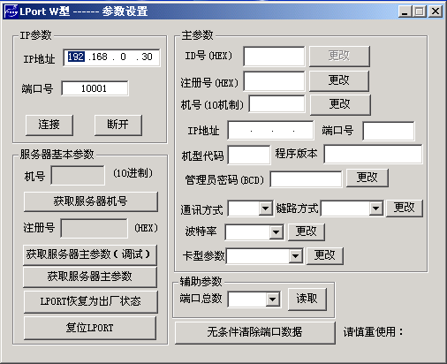

可以使用下面的界面进行端口管理，端口管理主要用来查看设备的ID号和在系统中注册

的ID号是否一致，如果不一致，就需要清空端口信息。

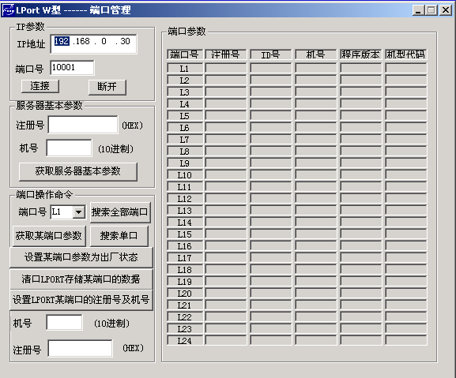

当Pos机中还有未上传的纪录时，Pos是不能自动签到的，这个时候需要手动将Pos机种的记录传输到后台。

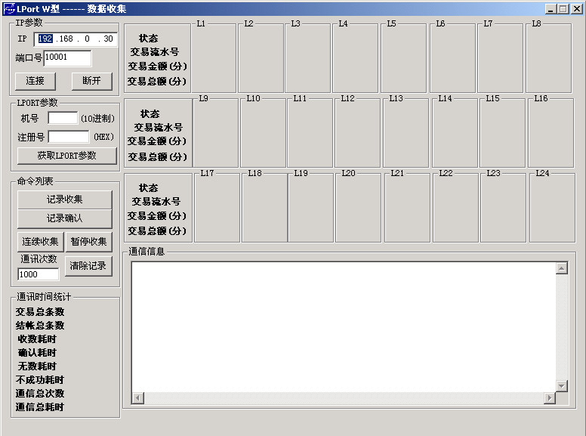

收费机的参数控制可以在下面的界面中处理。

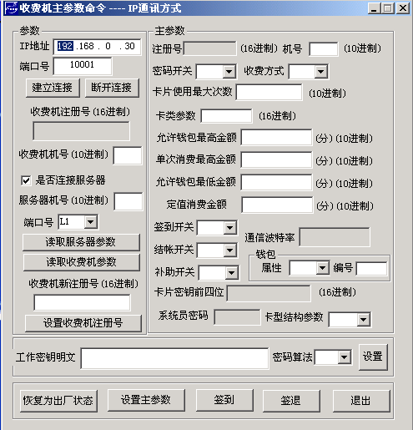

#### 三九前置—汤成

#### 卡类别设置

将源程序拷贝后，直接双击<设置扩展卡类.exe>就可以运行程序了。程序的界面如下：

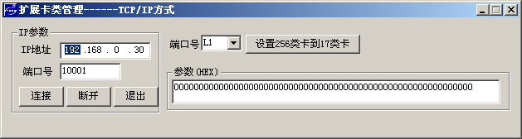

#### 科目设置

将源程序拷贝后，直接双击<设置科目.exe>就可以运行程序了。程序的界面如下：

